DIAGNÓSTICO SÓCIO AMBIENTAL DO AÇUDE DE BODOCONGÓ EM CAMPINA GRANDE- PB

Chistiane Jéssika Vidal dos Santos, Janaína Barbosa da Silva

Resumo
O açude de Bodocongó localiza-se na cidade de Campina Grande, Paraíba, e é uma área ocupada por populações de baixa renda. Logo, o objetivo dessa pesquisa foi identificar os principais problemas ambientais do açude de Bodocongó, a partir das principais fontes de poluição do Açude; Analisar a água quanto aos coliformes fecais e totais, e por, fim avaliar, os principais problemas ambientais identificados pela população do entorno. Foram realizadas atividades de campo, coleta de água e análise e, por fim, aplicação de questionários. Os resultados evidenciaram lançamento de resíduos sólidos nas margens e no interior do mesmo realizadas pela própria população residente no bairro. Outra ação de degradação é o despejo de efluentes líquidos advindos das residências do seu entorno lançados por meio de instalações irregulares nas ruas que escorrem a céu aberto ou por meio ligações clandestinas nas galerias pluviais justificada pela à ausência de uma rede de saneamento básico de qualidade. A partir da análise das amostras teve-se que água não pode ser considerada potável segundo os parâmetros por apresentar uma média 1440 UFC/ 100 ml de Coliformes Totais.
Palavras chave: Crescimento Urbano; Poluição de mananciais; coliformes.

Introdução
A questão ambiental emergiu após a Segunda Guerra Mundial na medida em que a sociedade passou a perceber que os recursos naturais eram esgotáveis, e com o seu uso indevido pode acarretar diversos problemas para o desenvolvimento da humanidade. A deterioração dos recursos naturais é percebida como consequência do crescimento populacional acelerado. A teoria Malthusiana coloca a miséria como processo natural e essencial para o equilíbrio do crescimento demográfico e da produção de alimentos (DAMIANI, 2012). O processo de aumento dessa produção para atingir a grande demanda, pode vir a gerar muitos dos impactos ambientais negativos, como os desmatamentos e queimadas, denegrindo, assim, o ambiente que pode levar de cinco a quinze anos para se regenerar, dependendo do solo e do tipo de vegetação (ARAÚJO, 2010).
Desde a segunda metade do século passado, o Brasil vem passando por um rápido processo de urbanização. Do quantitativo populacional total do Brasil, 36% residiam em áreas urbanas em 1950 (BRANDÃO, 2005), já em 2010 apresentava uma população 202.033.670, desta 85,43% residem em áreas urbanas e apenas 14,57% em áreas rurais (IBGE, 2010).
Os problemas ambientais não atingem o espaço urbano por completo, mas, áreas ocupadas por pessoas pertencentes a classes sociais mais baixas, (BRANDÃO, 2005). No ano de 2009, 26,9% da população urbana viviam em bairros degradados ou em assentamentos precários no Brasil (IBGE, 2010). O aumento da população nas cidades forçou pessoas de condições financeiras mais inferiores a ocuparem áreas inadequadas para moradias, como aquelas onde predominam declividade acentuada ou sob fortes riscos de inundações.
O aumento da urbanização e os processos que nele estão inclusos de forma geral fazem com que a água utilizada nas cidades, indústrias retorne aos recursos naturais contaminada. A expansão urbana sem uma perspectiva ambiental degrada os mananciais e reduz a quantidade e a qualidade de água para a população (TUCCI, 1999).
A poluição de mananciais é um problema bem relevante na atualidade, devido à água ser um recurso essencial para existência da vida. Em termos quantitativos, o volume total de água existente na Terra, apenas 2,5% deste é água doce. Contudo, da parcela de água doce, somente 0,3% constitui a porção superficial de água presente em rios e lagos, as quais estão passíveis de exploração e uso pelo homem (SHIKLOMANOV, 1997 apud CASALI, 2008). A diminuição da quantidade e da qualidade da água potável a níveis que comprometam até mesmo a sobrevivência humana é um problema cada vez mais real e comum (CASALI, 2008).
A poluição das águas pode acarretar vários problemas para a saúde do ser humano, como as doenças por veiculação hídrica como, por exemplo, amebíase, febre tifoide, hepatite infecciosa entre outras. Como é colocado por (MORAES & JORDÃO, 2002).
Atualmente, a cada 14 segundos, morre uma criança vítima de doenças hídricas. Estima-se que 80% de todas as moléstias e mais de um terço dos óbitos dos países em desenvolvimento sejam causados pelo consumo de água contaminada.
Na cidade de Campina Grande há uma condição análoga, o açude de Bodocongó, por exemplo, vem sendo degrado a partir, essencialmente, de ações antrópicas. No entorno da área existe uma densidade populacional inadequada considerada alta, há falta de rede de esgoto de qualidade, onde os mesmos são lançados nas ruas a céu abertoousão direcionadas para dentro do açude, além de grandes quantidades de resíduos sólidos que são lançados as margens e quando chove são carreados para dentro do Açude (MEDEIROS et. al, 2008).
Metodologia
Identificação da área de estudo
O açude de Bodocongó localiza-se na cidade de Campina Grande, PB (Figura 01) e foi construído com o objetivo de aumentar a disponibilidade de água no município. Sua construção teve início em 1915 e término em 1917. Devido aos elevados níveis de salinidade de suas águas, estetornou-se impróprio para o abastecimento doméstico. Atualmente se encontra instalado nas áreas do entorno do açude, além dos bairros Bodocongó e Novo Bodocongó (Vila dos Teimosos), o complexo industrial com empresas que dependem do açude para abastecimento de água (CARVALHO et al., 2009).
Figura 01: Mapa de localização do açude de Bodocongó no municipio de Campina Grande -PB.
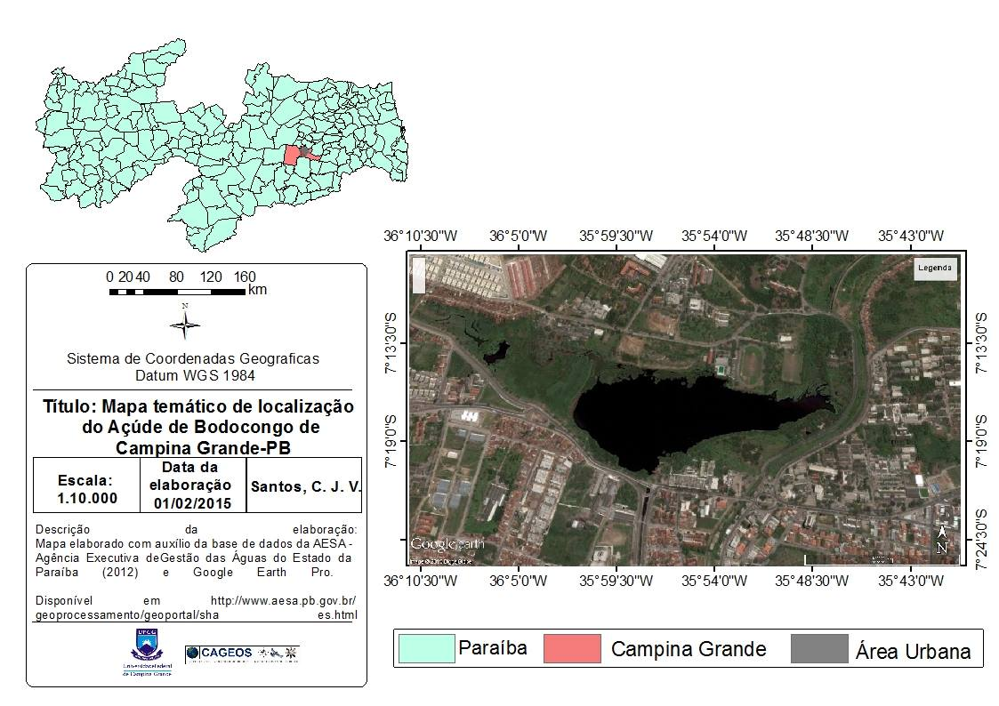
Atividade de Campo
I – Observação da área de estudo
Esta etapa consistiu no reconhecimento da área total do Açude, bem como a descrição das localidades que apresentavam os diferentes tipos de problemas ambientais. Assim, foram estabelecidos dias para o percurso das margens, onde foi desenvolvido relatos de campo que, posteriormente, serviriam para identificar os principais pontos de poluição, bem como as principais fontes. Nesta etapa também foi realizado um registro fotográfico georreferenciado de possíveis dutos, canos e etc. que lançam efluentes no açude.
II - Elaboração e aplicação de questionário teste:
Optou-se pela utilização de questionários semiestruturados composto por perguntas abertas e fechadas. A aplicação ocorreu junto à Comunidade do entorno do Açude, objetivando compreender a visão da população sobre os problemas que afetam a Área, bem como identificar os principais pontos com degradação.
III – Coleta da água:
A coleta da água foi realizada através do kit microbiológico Colipaper da Alfakit (Figura 02) para análise de coliformes totais e fecais com aquecimento a 50°C na estufa Med Clave ES 200 com Isolação térmica é feita com lã Roofing em todas as paredes, incluindo a porta, diminuindo a transferência de calor para o exterior da estufa (Saúde Shop, 2015). As coletas ocorreram no mês de fevereiro considerado um mês secoe segunda coleta no mês de junho considerado o mês chuvoso.
A técnica para a análise da água foi estruturada a partir dos seguintes procedimentos: Emergiu-se a cartela na água, esperou-se umedecer, retirou-se a cartela e o excesso da água. Levou-se a estufa por 11h 6 min a temperatura de 50º C (Alfakit, 2014).
Figura 2: Cartela para análise de água antes da sua utilização
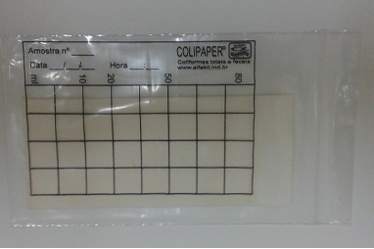

As amostras devem permanecer na estufa a 37ºC por 15 horas, mastemperatura mínima da estufa é de 50°C. Com isso foi feito um cálculo utilizando Grandezas Inversamente Proporcionais, considerando que quando a temperatura aumenta o tempo de permanência na estufa tende a diminuir. Assim, temos grandezas inversamente proporcionais. Logo, teremos: TEé o Tempo Estimado que corresponde ao tempo que as amostras devem permanecer na estufa com sua temperatura mínima que é de 50°C; TR é o tempo recomendado que as amostras deveriam permanecer na estufa a 37°C que no caso é 15 hs; TD é a temperatura recomendada que as amostra deveriam ficar no caso 37°C no tempo recomendado; TM é a temperatura mínima da estufa que é 50°C. Assim:
$$TE=TR*TD/TM$$
Na interpretação dos resultados os Coliformes Fecais são indicados como os pontos violetas a azuis, enquanto Coliformes Totais por pontos róseos a vermelhos. A partir da contagem destes pontos, multiplica-se pelo fator de correção, que no caso corresponde ao número 80. Ou no caso de haver uma grande quantidade de colônias escolhe-se dois a três quadrados conta se o número de cada um faz a média e multiplica-se por 6.400 (Alfakit, 2013). Os resultados foram analisados segundo os parâmetros da Portaria do Ministério da Saúde que para a água ser considerada potável o número de coliformes totais e fecais não deve ser maior que zero UFC/100 ml. Os coliformes totais são um conjunto de bactérias que se desenvolve devido à contaminação de águas por esgotos. Quando presente no intestino pode desenvolver algumas doenças como: diarreia aquosa, infecção urinaria e pneumonia (ROSINI, 2006).
Fundamentação Teórica
Os séculos XIX e XX foi um período onde houve uma elevação nos níveis de exploração dos recursos naturais. A partir de 1972 começou a surgi a concepção do esgotamento dos recursos naturais, assim, levando a ocorrência de eventos como a de catástrofes ambientais (ULRICH BECK apud LEITE& PILATI, 2011).
Um marco na história da problemática sobre meio ambiente foi a Conferência de Estocolmo em 1972, onde questões ambientais foram tratadas juridicamente pela primeira vez (THOMÉ & GARCIA, 2010).
No Brasil, da sua população total 85,43% reside em áreas urbanas. Em 2009 26.9% da população brasileira estavam vivendo em bairros degradados ou assentamentos precários (IBGE, 2010). Essa urbanização sem planejamento, que já em consequência do crescimento populacional, que na maioria das cidades, se deu de forma desorganizada, o que acarretando diversos problemas estruturais, como a falta de emprego e renda, acumulo de resíduos sólidos, ausência de saneamento básico de qualidade, poluição dos mananciais e quem mais sofre com essa questão são as pessoas que tem uma renda mais baixa, que geralmente habitam em áreas periféricas (PEREIRA & MELO, 2009).
A poluição de mananciais é um problema bem relevante, devido a água ser um recurso essencial para existência da vida. Em termos quantitativos, o volume total de água existente na Terra apenas 2,5% deste é água doce. Contudo, da parcela de água doce, somente 0,3% constitui a porção superficial de água presente em rios e lagos, as quais estão passíveis de exploração e uso pelo homem (SHIKLOMANOV, 1997 apud CASALI, 2008). A poluição das águas pode acarretar vários problemas para a saúde do ser humano, como doenças por veiculação hídrica, por exemplo, amebíase, febre tifoide, hepatite infecciosa entre outras. Cerca de 80% das mortes ocorridas em países em processo de desenvolvimento ocorre pelo consumo de água contaminada (MORAES & JORDÃO, 2002).
O município paraibano de Campina Grande, nas últimas décadas, vem passando por um processo de urbanização que acelerou o crescimento sem planejamento, impulsionando a instalação de indústrias no entorno urbano, atraindo milhares de pessoas em busca de emprego, o que gerou um grande número de desempregados, uma vez que o mercado não conseguiu absorver toda a demanda. No Município, a população de condições financeiras mais precárias, passou a ocupar espaços de menor valor comercial e mais distantes do centro, e a área entorno do Açude de Bodocongó é um exemplo de áreas que vem sendo cada vez mais ocupada por um número expressivo de famílias. Ocupação esta que vem ocorrendo, sem uma infraestrutura adequada, ocasionando uma superpopulação no local, e consequentemente danos, tanto a saúde dos moradores como também do açude (GUEDES FILHO, 2012; PEREIRA & MELO, 2009).
Resultados e Discussões
Quanto a identificar das principais fontes e tipos de poluição no Açude identificou-se despejos de efluentes líquidos, lavagens de veículos e depósitos de resíduos estão localizadosao longo de suas margens. Na Figura 03 estão em destaque os principais pontos de poluição. O lançamento de efluentes líquidos advindos das residências localizadas no entorno, esses oriundos das galerias pluviais que apresentam um fluxo de efluentes líquidos mesmo com a ausência de chuvas sugerindo ligações clandestinas de esgotos na rede.
Segundo dados da Agencia Executiva de Gestão das Águas do Estado da Paraíba (AESA, 2015) no mês de janeiro de 2015 a média de chuvas foi de 0,45 mm e em Fevereiro foi de 0,6 mm, tais valores não justificam a perenidade da rede pluvial. De acordo com Pereira (2003) em Rio verde no estado de Goiás é comum a utilização de galerias pluviais para ao lançamento de efluentes líquidos em recursos hídricos, como por exemplo, no córrego Barrinha.
Figura 03: Localização dos principais pontos de poluição no Açude de Bodocongó
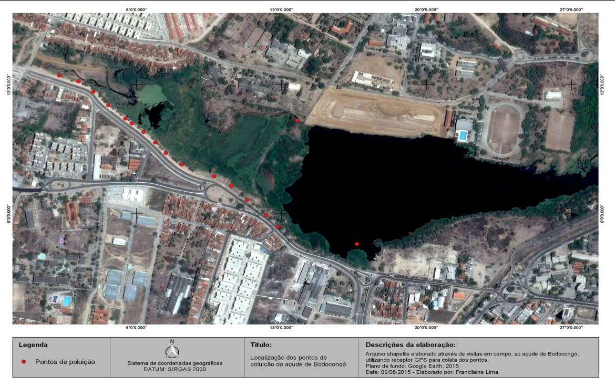
A partir da identificação dos tipos de poluição, percebeu-se que o Açude de Bodocongó vem sendo degrado através de diferentes formas. Cada uma traz consequências distintas, por exemplo, a lavagem de veículos contamina a água com respingos de óleos, combustíveis, detergentes e outros produtos químicos utilizados no processo de limpeza dos veículos (Figura 4a).
Quanto aos resíduos sólidos no seu entorno, estes são abundantes e ocupam áreas de aproximadamente 25m² em cada área visitada, aparentemente são de origem domiciliar como restos de alimentos, fraldas descartáveis, papéis, embalagens de alimentos, bebidas e material de limpeza com predomínio de plástico, seguido por papel e vidro (Figura 4c). Há locais onde coexistem mais de um tipo de poluição como, por exemplo, em o lançamento de efluentes líquidos e a deposição de resíduos sólidos (Figura 4 b e d).
Figura 04: a) Lavagem de veículo; b) Galerias lançando efluentes líquidos as margens do açude; c) Deposição de resíduos sólidos as margens do açude d) Deposição resíduos sólidos e efluentes líquidos as margens do açude.
- 07° 12’ 95.7”S 035º 55’ 0.37”W  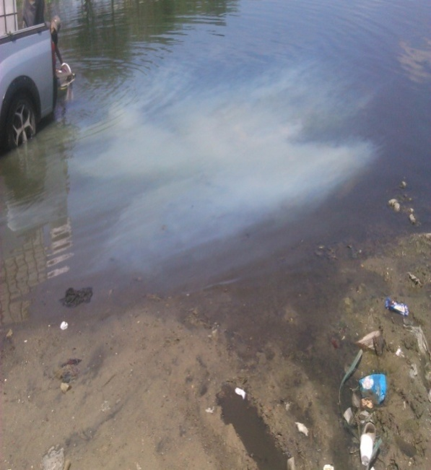 | - 07°12’ 899” S 035º 55’ 13.3” W  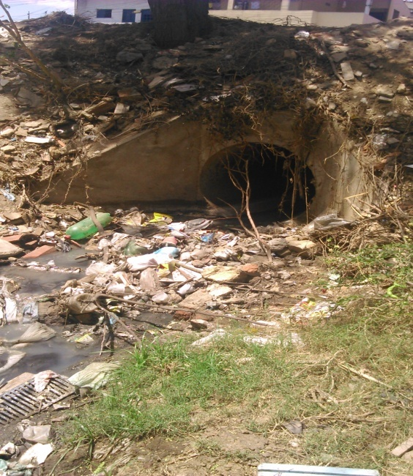
c) 07º 12’ 874” S 035º 55’ 16.2” W  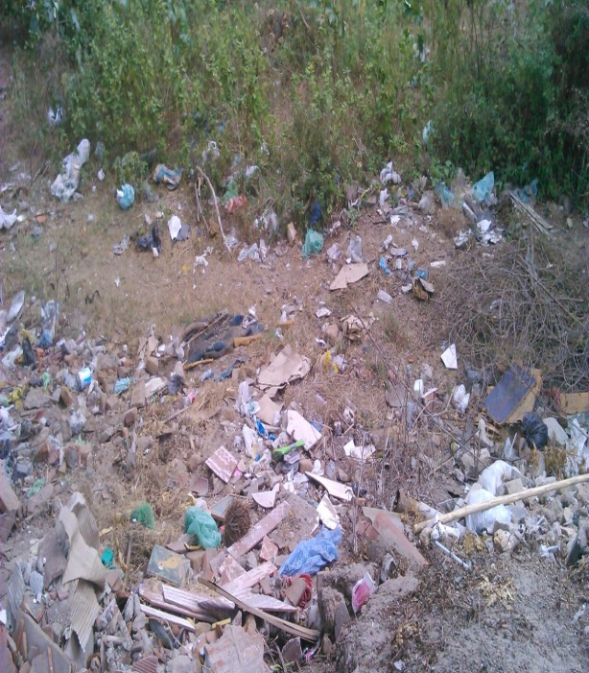 | d)07º 12’ 906” S 035º 55’129” W  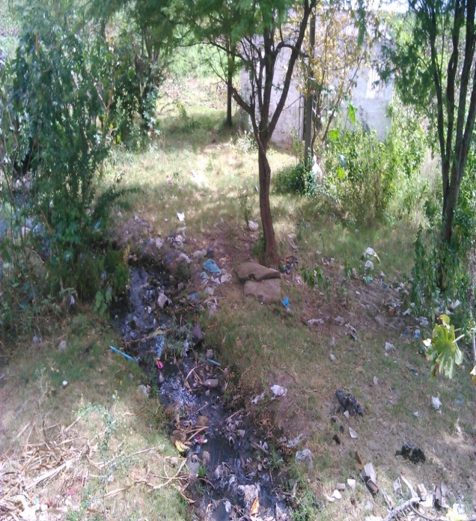
De acordo com Lima (2015) a poluição de rios, lagos e açudes são comuns em áreas urbanas devido ao crescimento urbano não planejado, a ocupação de áreas indevidas, falta de infraestrutura como rede de esgotamento sanitário e coleta regular de resíduos domésticos. A degradação do meio ambiente por estes fatores pode ser observada em diferentes locais, a exemplo do Açude Epitácio Pessoa mais conhecido por Boqueirão que é degradado através da deposição de resíduos sólidos.
São exemplos no estado de São Paulo o Rio Tiete poluídopor lançamento de efluentes líquidos de origem domiciliar e industrial (OLIVEIRA, 2014) e a represa Billings por lançamentos de esgotos domésticos (PEREIRA, 2004) ea Lagoa do Araçá em Recife – PE, mesmo sendo uma Área de Preservação Ambiental (ARRUDA, 2011 apud SILVA 2013).
Durante a execução do trabalho de campo ocorreram alguns problemas, a saber. Em alguns pontos do açude foi impossibilitado o acesso a áreas para que a coleta de água devido a lama profunda e vegetação sobre a água. Segundo Macedo & Tavares (2010) a vegetação presente na água é decorrente do processo de eutrofização desencadeado por lançamentos de efluentes líquidos sem tratamento que aumenta os níveis de fósforo e nitrogênio na água causando o crescimento em excesso desse tipo de vegetação (Figura 05). A presença dessa vegetação pode causar diversos efeitos negativos que podem partir desde a questão estética ao aumento de substâncias orgânicas dissolvidas que causam mal sabor e odor e diminuição de oxigênio na água causando a morte de peixes. Um exemplo dessa situação é Reservatório do Guarapiranga em São Paulo que tem apresentado problemas com o gosto e odor, causando transtornos à população abastecida devido ao elevado grau de eutrofização (BROOKE et al., 2008).
Em outros não foi possível por ser locais de consumo de drogas. Assim, foram realizadas três coletas de água no entorno do açude das quais procurou se ficar distantes de pontos onde é presente o lançamento de efluentes líquidos, resíduos sólidos e lavagens de automóveis como mostra a Figura 05.
Figura 05: Localização das coletas das amostras de água.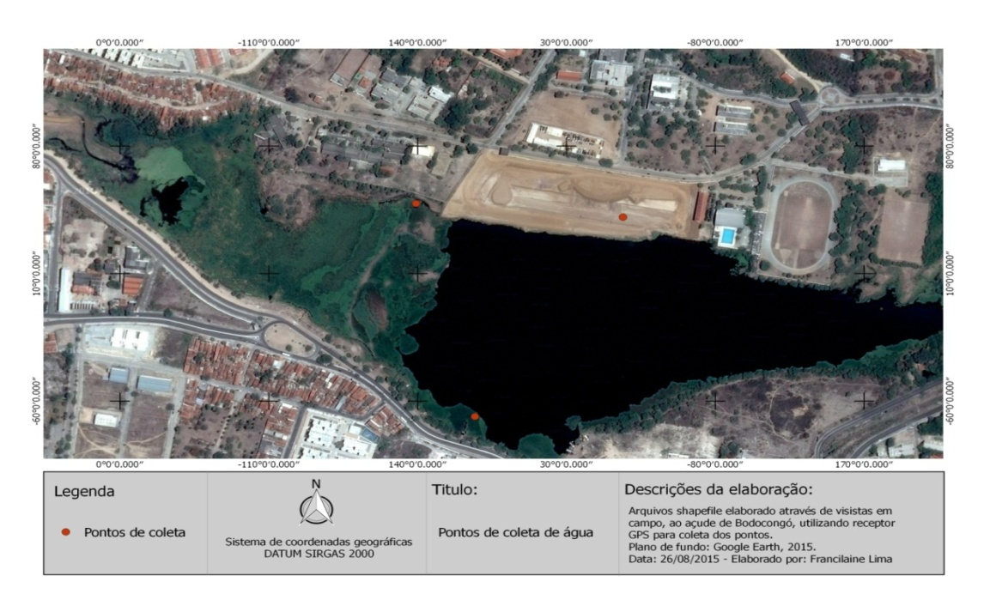
Quando das análises das amostras analisadas, estas não apresentaram Coliformes Fecais, mas apenas os Totais (Tabela 1). A amostra 01 apresentou o maior nível de Coliformes Totais, possivelmente por estar próximo da área onde são lançados esgotos advindos da Vila dos Teimosos e do Instituto de Medicina Legal (IML) recentemente transferido para outro local. A amostra 02 apresentou o segundo maior nível de Coliformes Totais, supõe através de observações que esgotos provenientes de residências localizadas as margens da linha do trem, são lançados próximo da área em que foi coletada. A amostra 3 apresentou o menor nível de coliformes, a distância das áreas de lançamento dos esgotos favorece o resultado.
Tabela 1: Resultado das amostras da primeira coleta.
Nº da amostra | Coordenadas | Coliformes Totais | Coliformes Fecais
01 | S 07° 12’ 73.9”  W 035° 55’ 05.6” | 2880 UFC/100 ml | Não Apresentou
02 | S 07° 12’ 75.4”  W 035° 54’ 88.4” | 1120 UFC/100 ml | Não Apresentou
03 | S 07° 12’ 95.6”  W 035° 55’ 03.7” | 320 UFC/100 ml | Não Apresentou

A segunda coleta realizada no mês de Junho com níveis pluviométricos segundo a AESA (2015) de 146,2 mm. Devido à alta pluviosidade registrada acredita-se que este fator influenciou o resultado das amostras elevando o nível de Coliformes Totais e apresentando agora Coliformes fecais no Açude (Tabela 2). Tal fato pode ser explicado por se tratar das primeiras chuvas registradas do ano, possivelmente carrearam resíduos que se encontravam depositados nos leitos dos rios e no seu entorno.
Tabela 2: resultados das amostras na segunda coleta no açude de Bodocongó.
N° da amostra | Coordenadas | Coliformes totais  UFC/100 ml | Coliformes fecais  UFC/100 ml
01 | S 07° 12’ 57.4”  W 035° 55’ 02.1” | 57.600 | 10.688
02 | S 07° 12’ 44.3”  W 035° 55’ 02.5” | 46.933 | 10.688
03 | S 07° 12’ 44.9”  W 035° 54’ 54.2” | 25.600 | 8.533

Segundo Vasconcelos et al, (2002) os índices de coliformes são influenciados por variações sazonais, que estão diretamente ligadas as precipitações pluviométricas.Oliveira (2012) identificou poluição por Coliformes Totais e Fecais no rio Pirapó no estado do Paraná que apresentam altas taxas de contaminação, assim com a presença de microrganismos patogênicos que assim tornasse um veículo de transmissão de doenças.
Ao avaliar os principais problemas ambientais de acordo com a população que vive no entorno do açude de Bodocongó, esta identificou diversos problemas, tanto de origem sociais como ambientais.
Relativos as questões sociais com base nas entrevistas identificaram-se que o tempo médio de residência é de 23 anos, com quatro pessoas por residência e uma criança por casa. Do total de entrevistados, 19% das pessoas estão desempregadas, onde 57% tem Carteira de Trabalha assinada. Quanto ao grau de escolaridade 50% não concluiu o ensino fundamental (Figura 07). Segundo dados do censo de 2010 realizado pelo IBGE mostra que quase metade da população com 25 anos ou mais não concluiu o ensino fundamental (UOL, 2012).
Figura 07: Escolaridade da população do entorno do Açude de Bodocongó.
A população residente do local é acometida pela ausência de alguns serviços básicos. Entre os pesquisados, 10% não têm água encanada na residência, 65% das não tem rede de esgoto, sendo estesdespejados nas ruase escorrem a céu aberto (Figura 08) diretamente para dentro do Açude de Bodocongó, deixando a população local vulnerável a desenvolver certos tipos de enfermidades. Segundo Ribeiro & Rooke, (2010) a falta de saneamento básico pode acarretar o desenvolvimento de diversas doenças através de vírus como a hepatite, por bactérias como a cólera e por protozoários como a ameba entre outras.
Figura 07: Esgoto das residências correndo a céu aberto
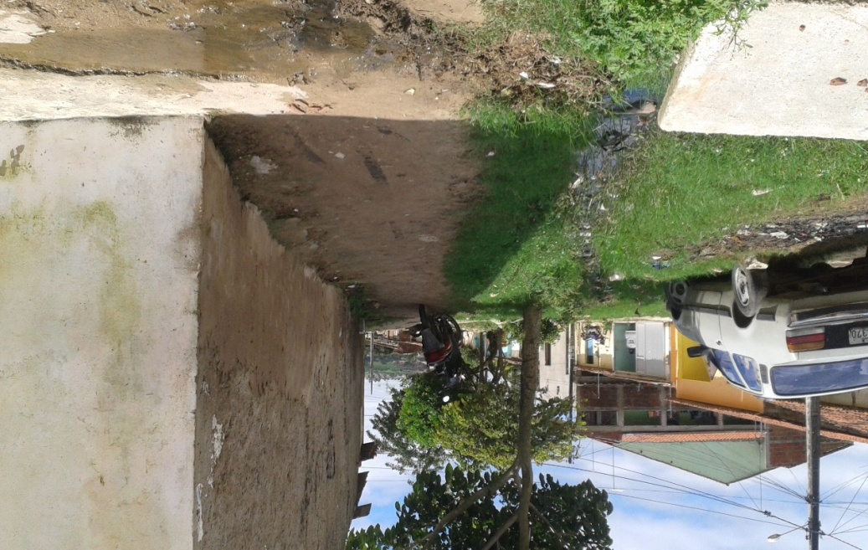
Fonte: Santos, agosto de 2015.
Quanto ao grau de satisfação em residir em Bodocongó, 60% responderam sim e justificaram ser o que as condições financeiras permitiam, 40% não estavam satisfeitos devido as condições do Bairro em decorrência da falta de rede de esgoto e pavimentação. Quanto a proximidade de suas residênciasdo Açude, 83% disseram que gostavam, mas, pelo motivo de ter vivido a vida toda naquele lugar, por ter família próxima ou até mesmo por estarem acostumados com o local, mas nada foi relacionado a importância paisagística.
Quanto aos problemas ambientais, 98% das pessoas acreditam que o açude de Bodocongó é poluído, tendo como principais tipos o despejo de efluentes líquidos advindos das residências do entorno, do residencial Dona Lindú, do Instituto de Medicina Legal (IML) que recentemente foi transferido para outro local, e do Hospital Fundação Assistencial da Paraíba (FAP).
Outro fator é o lançamento de resíduos sólidos pela própria comunidade e a lavagem de automóveis. Um total de 88% acredita que esta poluição pode acarretar problemas, sendo os mais citados a dengue, alergias, meningite, cólera, além da presença de insetos e animais indesejados comoratos, baratas, pernilongos. O mal cheiro também foi outro problema citado.
Mesmo identificando problemas de poluição, 5% da população utilizam recurso do mesmo como a pesca, enquanto 60% tem conhecimento de pessoas utilizamo açude para a pesca, para alimentar e para banhar animais e lavagem de automóveis,ou seja, contato direto com a água. Segundo Moura Filho et.al (2007) a ingestão de peixes provenientes de água contaminada pode acarretar a infecção por microrganismos patogênicos para humanos, levando a septicemia. Segundo Pereira Júnior et. al 1998 septicemia corresponde a “uma resposta inflamatória a uma grande variedade de condições clínicas severas”.

Considerações Finais
Com base nos dados discutidos anteriormente podemos perceber que o Açude de Bodocongó é degradado por meio de diferentes formas. Sendo mas evidente o lançamento de resíduos sólidos nas margens e no interior do mesmo, essa ação é realizada pela própria população residente do bairro o qual ele se encontra.
Outra ação de degradação é o despejo de efluentes líquidos advindos das residências localizadas no seu entorno esses efluentes são lançados por meio de instalações irregulares que despeja os esgotos nas ruas que escorrem a céu aberto ou por meio ligações clandestinas a galerias pluviais. Na questão dos lançamentos de efluentes líquidos os representantes dos poderes públicos tem uma parcela de culpa porque a maior parte desse esgotos, são lançados no Açude devido a ausência de uma rede de saneamento básico de qualidade.
A partir da análise das amostras teve-se que água não pode ser considerada potável segundo os parâmetros por apresentar uma média 1440 UFC/ 100 ml de Coliformes Totais.
Referências bibliográficas

ARAÚJO, G. H. S. Gestão ambiental de áreas degradadas. Bertand Brasil, Rio de Janeiro 6ª Ed, 2010.

Agência Executiva de Gestão das Águas do Estado da Paraíba – AESA, 2015. Disponível em: http://www.aesa.pb.gov.br/

ALFAKIT http://www.alfakit.ind.br/details/65/colipaper-tecnobac-cod-65
Acesso em 01/06/15 as 11:57

BERNARDES, J. A; FERREIRA, F. P. M. Sociedade e Natureza. In: CUNHA, Sandra Baptista da; GUERRA, Antônio José Teixeira (Org.). A Questão Ambiental: diferentes abordagens. 6. ed. Rio de Janeiro: Bertrand Brasil, 2010.

BRANDÃO, C. R. As flores de abril: movimentos sociais e educação ambiental. Forward Movement, 2005.

BROOKE, D. et.al. Algas E Seus Impactos Em Sistemas De Tratamento De Águas Para Abastecimento: Estudo De Caso Sistema Guarapiranga. Universidade de São Paulo – USP, 2008.

CASALI, C. A. Qualidade da água para consumo humano ofertada em escolas e comunidades rurais da Região Central do Rio Grande do Sul. Santa Maria: UFSM, Rio Grande do Sul, 2008.

CARVALHO, A. P.; MORAES NETO, J. M. de; LIMA, V. L. A. de. Estudo da Degradação Ambiental do Açude de Bodocongó em Campina Grande–PB. UFCG, Campina Grande – PB, 2009.

CAVALCANTE, A. C.; MELO, V. L. M. O. A Conservação Da Paisagem Do Açude De Apipucos: Condições Urbanas E Ambientais. UFPE, 2010.
FERREIRA, J. D. A. et.al. Determinação da Vulnerabilidade Ambiental na Vila dos Teimosos, Campina Grande – PB.Caminhos de Geografia, 2008.

FERREIRA, D.F.; SAMPAIO, F. E. ; SILVA, R. V. C. Impactos sócio-ambientais provocados pelas ocupações irregulares em áreas de interesse ambiental– Goiânia (GO), 2009.

GOMES, M. A. F.. Água: sem ela seremos o planeta Marte de amanhã. Embrapa, 2011. Disponível: http://webmail.cnpma.embrapa.br/down_hp/464.pdf acesso em: 05 de Outubro de 2014 as 11:17 hs.

GUEDES FILHO, D. H. et al. Uso E Ocupação Nas Margens Do Açude Bodocongó/PB. Associação Brasileira de Educação Agrícola Superior - ABEAS - v.27, n.1, p.70-75, 2012.

Governo da Paraíba http://www.paraiba.pb.gov.br/governo-do-estado-autoriza-urbanizacao-do-acude-de-bodocongo-nesta-terca-feira/ acesso em 20/08/15 as 13:17

Instituto Brasileiro de Geografia e Estatística – IBGE Disponível: http://www.ibge.gov.br/home/presidencia/noticias/imprensa/ppts/00000015164811202013480105748802.pdf acesso: 02/03/2015 as 12: 15.

LIMA, M. G. M. de et al. Fontes de Poluição nas Margens do Açude Epitácio Pessoa–PB. I Workshop Internacional Sobre Água no Semiárido Brasileiro, Campina Grande – PB, 2015.
MACEDO, C. F. ; TAVARES, L. H.S.. Eutrofização e qualidade da água na piscicultura: consequências e recomendações. Bol. Inst. Pesca, 2010.

MEDEIROS, S.S. et.al. Estudo do Assoreamento da Bacia do Riacho de Bodocongó Campina Grande – PB. Engenharia Ambiental- Espírito Santo do Pinhal, 2008.
MORAES,D. S. L.; JORDÃO B. Q. Degradação de recursos hídricos e seus efeitos sobre a saúde humana. Revista Saúde Pública, 2002.

OLIVEIRA, A. B. K. . O Rio Tietê: O Processo Histórico E Sua Importância Para São Paulo. I Simpósio Mineiro de Geografia das Diversidades á Articulação Geográfica, Universidade Federal de Alfenas – MG, 2014.

PEREIRA, A. R. et. al. Levantamento das Ligações Irregulares de Esgoto Sanitário em Rio Verde, GO. Universidade Católica de Goiás (UCG), 2003.

PEREIRA R.S. Identificação e caracterização das fontes de poluição em sistemas hídricos. Revista Eletrônica de Recursos Hídricos. UFRGS, 2004.

PEREIRA, S. S. ; MELO J. A. B. de. Gestão dos resíduos sólidos urbanos em Campina Grande/PB e seus reflexos socioeconômicos. Revista Brasileira de Gestão e Desenvolvimento Regional, 2009.
Portal de noticias da UOL Disponível Link:http://educacao.uol.com.br/noticias/2012/12/19/ibge-quase-metade-da-populacao-com-25-anos-ou-mais-nao-tem-o-fundamental-completo.htmacesso em 23- 08- 2015.

RODRIGUES, F. M. G. Análise Preliminar De Impactos e Degradação Ambientais ás Margens do Rio Pinheiros (SP): Ocupação e Qualidade das Águas. XVI Encontro Nacional dos Geógrafos, Porto Alegre, 2010.

ROSINI, F. et. al. Resolução CONAMA n°357 e técnicas espectroanáliticas; meios adequados aos fins. 2006.
Disponível:http://www.ocquim.qui.ufba.br/conama.pdf acesso: 05-01- 15 09:35 hs
Saúde Shop http://www.saudeshop.com.br/produto/222-estufa-de-esterilizacao-e-secagem-13-litros-medidas-internas-25-x-23-x-23cm-(-l-x-a-x-p-)-el-10-odontobras
Acesso em 01/06/15 as 11:17

SILVA, A. C. L. da et al. Avaliação de Mananciais Usados em Sistemas de Abastecimento de Água: Estudos de Caso. In: Saneamento ambiental: desafio para o século 21. ABES, 2001.

THOMÉ, R.; GARCIA, L. M.; Princípios Fundamentais do Direito Ambiental, 2010.

VASCONCELOS, S. M. S. de et al. Ocorrência de indicadores de poluição nos mananciais de abastecimento da cidade de Goiânia, Goiás-Brasil: Coliformes totais e fecais. FEMISCA, 2002.
TUCCI, C. Água no meio urbano. Rebouças, a. C. et al.(org.) Águas doces no Brasil: capital ecológico, uso e conservação. São Paulo: escrituras, 1999.

Aluna do Curso de Geografia, Unidade Acadêmica de Geografia, UFCG, Campina Grande, PB, E-mail: jessika_vidal@hotmail.com.br
Professora, Doutora, Unidade Acadêmica de Geografia, UFCG, Campina Grande, PB, E-mail: janaina.barbosa@ufcg.edu.br

